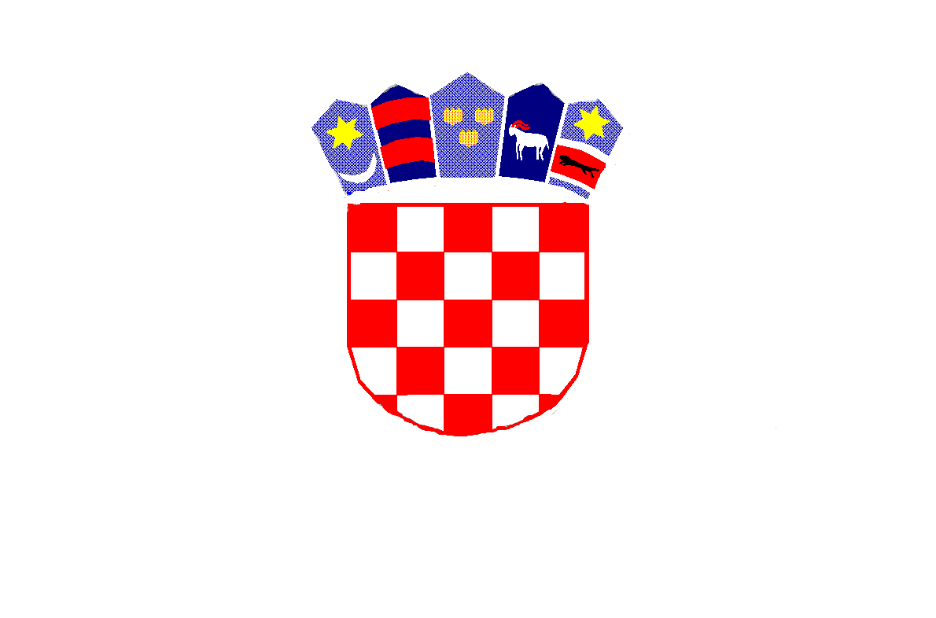

*REPUBLIKA HRVATSKA*

*MEĐIMURSKA ŽUPANIJA*

*OPĆINA MALA SUBOTICA*

*OSNOVNA ŠKOLA*

*TOMAŠA GORIČANCA*

*MALA SUBOTICA*

*Glavna 55, 40321 Mala Subotica*

*KLASA: 003-06/21-01/15*

*URBROJ: 2109-35/01-21-1*

*Mala Subotica, 29.10.2021.*

***P O Z I V***

*Pozivamo Vas na 12. sjednicu Školskog odbora koji će se održati u srijedu, 3.11. 2021. godine u 17,00 sati u prostorijama OŠ Tomaša Goričanca Mala Subotica, Glavna 55.*

*Dnevni red:*

1. *Usvajanje zapisnika sa 10. i 11. sjednice Školskog odbora*
2. *Zapošljavanje po natječaju*
3. *Športska dvorana*
4. *Ostala pitanja*

*Predsjednica Školskog odbora:*

*Kristina Obadić v.r.*